Policy mot rökning |  | 02 | 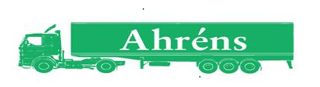
2020-09-21

AHRÉNS ÅKERI AB´S RÖKPOLICY
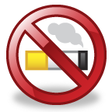
Ahréns Åkeri AB`s vision är att vara en säker och trygg arbetsplats där alla trivs och mår bra.
Ett led i detta arbeta är att vi nu förtydligar vårt rökförbud som råder i alla våra lokaler samt fordon och ekipage.
Det är Absolut förbjudet att röka i någon utav åkeriets bilar och våra lokaler. Om någon ertappas med detta kommer således en skriftlig varning delas ut och vid upprepade förseelser leder detta till förhandling med facket.
Du som är anställd hos Ahréns Åkeri AB har ett ansvar i att hålla våra fordon hela, rena och fräscha. Detta innebär att du ska anmäla till din närmaste förman/chef om du finner en bil i dåligt skick.
Du som är rökare har också ett ansvar att se till att cigarettfimparna hamnar i avsedda askkoppar utanför våra lokaler för att på så sätt skapa en trivsammare miljö för oss alla!

